**INFORME DE CAMPO – EQUIPO BOLIVIA**

1. **Antecedentes**.

En el marco del proyecto ``Fortalecimiento de capacidades y alianzas en los ecosistemas locales de ESS para su contribución a las transiciones ecosociales en territorio de la región andina`` con el financiamiento de HEGOA, institución de la Universidad de País Vasco, y dedicada al estudio y la investigación en la gestión 2023 – 2024, beneficiarios de este proyecto son la Asociación de Apicultores del Municipio de Macharetí (AAPIMMACH), ejecutado por el Instituto de Desarrollo Rural de Sudamérica (IPDRS).

En este contexto y avanzar con la investigación, se conformó el equipo de sistematizadores en temas de metodología, generación de datos y análisis de datos, conformada por 14 personas, entre ellos participan estudiantes y docentes de las entidades; Universidad UNIBOL guaraní, Universidad San Francisco Xavier de Chuquisaca, apicultoras y apicultores de la Asociación de Apicultores del Municipio de Macharetí – AAPIMMACH. Conformada el equipo, damos inicio el 26 de junio 2023. Módulo 1 Sistematización en transiciones ecosociales en los países de la región”, Módulo 2 Metodología para sistematizar, Módulo 3. Trabajo de campo y Módulo 4 Análisis de información.

Los cursos talleres de formación, ha permitido conocer bases conceptuales y prácticas para sistematizar la experiencia de tu territorio, asociación o comunidad. Se trata de reconocer experiencias de transición eco-social que están cambiando relaciones de desigualdad económica, social, cultural y de género, a través de nuevos esquemas alimentarios, de producción comercialización, consumo, intercambio social, cultural y de género. El resultado final de esta sistematización se traducirá en un libro que reunirá experiencias similares en Colombia, Ecuador y Perú.

1. Metodología para organizar el trabajo de campo

El equipo de sistematizadores está distribuido de acuerdo a la organización territorial de la asociación AAPIMMACH, en este sentido tenemos el sector sur, centro y norte. Misma que nos permite sistematizar datos reales de cada sector sobre “*El rol de la apicultura en la transición eco-social de la región del Chaco, en los tres ámbitos: económico, ambiental, organizacional”*. Previo al trabajo de campo, se realizaron consultas a fuentes de información y/o documentos relativo al tema en particular, revisiones y pruebas de los instrumentos, finalmente cursos virtuales sincrónicos, asincrónicos y presenciales para contribuir al desarrollo de herramientas conceptuales y prácticas sobre sistematización de casos de Transición Ecosocial, para incidir en nuevos conocimientos sobre modelos alternativos de producción y consumo, en el marco de un diálogo de saberes entre entidades académicas y sociales andinas y vascas. El soporte tecnológico de este espacio es la plataforma Interaprendizaje, del Instituto para el Desarrollo Rural de Sudamérica (IPDRS), que trabaja con el entorno de aprendizaje Moodle

1. Datos sobre los instrumentos aplicados
   1. **Sobre prácticas apícolas ecológicas**

Del 23 de agosto al 5 de septiembre, se realizaron entrevistas a 15 personas, 8 apicultoras y 7 apicultores de los sectores; norte, centro, sur y apicultores de la capitanía zona Huacaya, aplicando los instrumentos trabajados misma que son apropiado para recoger informaciones

|  |  |  |  |  |  |
| --- | --- | --- | --- | --- | --- |
| Entrevistas en profundidad prácticas apícolas | **Descripción** | **Mujeres** | **Hombres** | **Total** | **Responsable de la entrevista** |
| Comunidad Isipotindi | 1  Lidia Ibáñez  2 Leandra Aparicio | 1 Demetrio Rivera | 3 | René Loayza  Elia Chávez  Clelia Palacios |
| Comunidad Ñancaroinza |  | 1 Agustín Quispe | 1 | Corina Limachi |
| Comunidad Tentamí | 1 Isidra Chávez  2 Luz M. Tarumani  3 Mariala Banico | 1 Juan Padilla  2 Julio Chávez | 5 | Feliciano Solano  Alberto Cuitira |
| Comunidad Machareti | 1 Odulia Vega |  | 1 | Alberto Cuitira |
| Comunidad Tatí |  | 1 Leonardo Valencia | 1 | Noelia Valencia |
| Comunidad Mbororigua | 1 Daysi Tarabe  2 Mary Tarabe | 1 Albino Torrez  2 Demar Ararenda | 4 | Guísela Gutiérrez |
|  |  | **8** | **7** | **15** |  |

* 1. **Entrevista grupo focal**

El 31 de agosto entrevista a grupo focal, conformado por 19 personas, 10 mujeres y 9 hombres. La metodología empleada fueron; instrumentos de entrevistas, trabajo en grupos, presentaciones en plenarias para completar informaciones sobre la línea de tiempo de la apicultura en la región del chaco, lo mismo se adjunta en los anexos.

**Lista de participantes Grupo focal**

|  |  |  |  |
| --- | --- | --- | --- |
| **N** | **Nombre y apellidos** | **Comunidad** | **Entidades** |
| 1 | Juan Padilla Cruz | Tentami | AAPIMMACH |
| 2 | Julio Chávez | Tentami | AAPIMMACH |
| 3 | Gabriela Rojas | Timboycito | AAPIMMACH |
| 4 | Fátima Barrientos | Timboycito | AAPIMMACH |
| 5 | Corina Limachi Padilla | Macharetí | AAPIMMACH |
| 6 | Eloy Gutiérrez | Macharetí | AAPIMMACH |
| 7 | Guísela V. Gutiérrez | Macharetí | AAPIMMACH |
| 8 | Lucy Magdalena Cabrera | Estación Macharetí | AAPIMMACH |
| 9 | Félix Murillo | Tatí | AAPIMMACH |
| 10 | Leonardo Valencia | Tatí | AAPIMMACH |
| 11 | Lucia Lobo Rojas | Tigüipa Pueblo | AAPIMMACH |
| 12 | Elia Chávez | Docente | Universidad San Francisco Xavier de Chuquisaca (USFXCH) |
| 13 | René Loayza | Docente | Universidad San Francisco Xavier de Chuquisaca (USFXCH) |
| 14 | Feliciano Solano | Docente | Universidad San Francisco Xavier de Chuquisaca (USFXCH) |
| 15 | Petrona Rivero Chuguay | Universitaria | Universidad San Francisco Xavier de Chuquisaca (USFXCH) |
| 16 | Eduardo Caballero | Universitario | Universidad San Francisco Xavier de Chuquisaca (USFXCH) |
| 17 | Miguel A. Aripe Velásquez | Universitario | UNIBOL Guaraní |
| 18 | Laura Salvatierra Duran | Universitaria | UNIBOL Guaraní |
| 19 | Inés G. Guerrero | Docente | UNIBOL Guaraní |

* 1. **Cuestionario apicultura**

Se realizó la encuesta mediante el formulario Google Forms para comprender aspectos de mejora económica y social en la sistematización el rol de la apicultura en la transformación de la región Chaco. La participación de 8 apicultoras en el cuestionario representa al 36,4% y el 63,6 % corresponde a las respuestas de 14 apicultores, totales compartimos 22 respuestas.

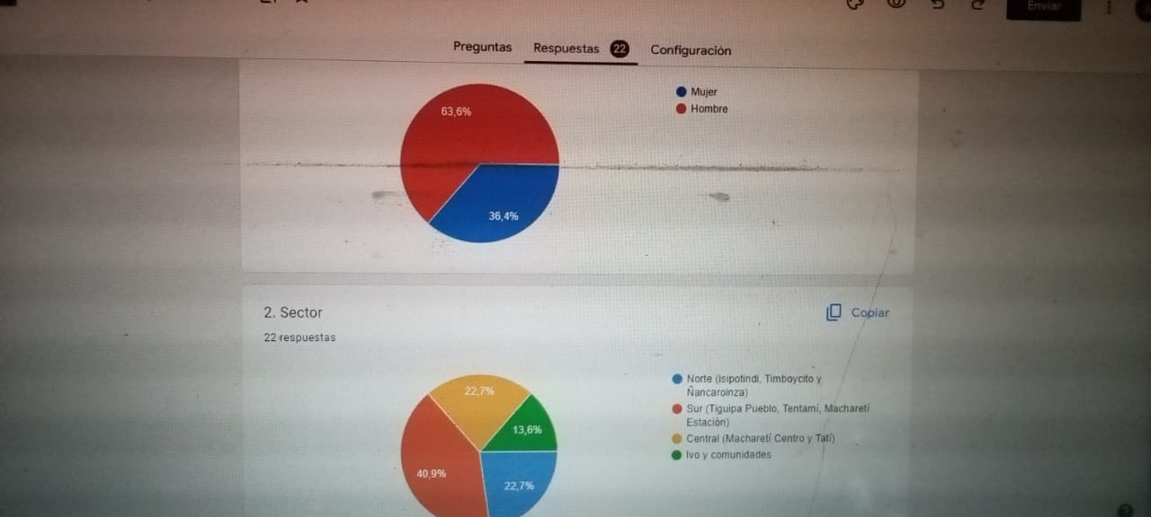

* 1. **Encuesta consumo de miel**

Para conocer el consumo de la miel en la zona, el formulario Google Forms se ha enviado al grupo de wasap COMPRA Y VENTA de la localidad Macharetí, personas particulares. La encuesta nos permitirá conocer el posicionamiento de la miel en la alimentación a partir de la actividad apícola en la región. La encuesta ha tenido la participación de 17 consumidoras que representa al 48,6 %, y la participación de 18 consumidores que representa el 51,4 %

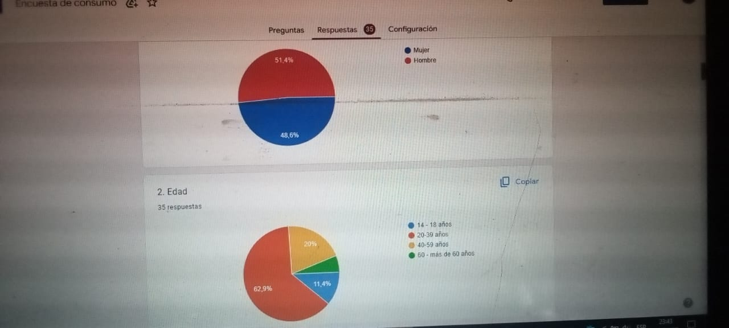

* 1. **Resumen de los instrumentos aplicados**

|  |  |  |  |  |
| --- | --- | --- | --- | --- |
| **N** | **Instrumentos** | **Participación de mujeres** | **Participación de hombres** | **Totales** |
| 1 | Encuesta sobre prácticas apícolas ecológicas | 8 | 7 | **15** |
| 2 | Entrevista GRUPO FOCAL | 10 | 9 | **19** |
| 3 | Cuestionario apicultura | 8 | 14 | **22** |
| 4 | Encuesta consumo de miel | 17 | 18 | **35** |
|  | **Totales** | **43** | **48** | **91** |

1. **Resultados generales por instrumento**

Los instrumentos ha permitido sistematizar experiencias de un antes, ahora y acciones de superar, es notable qua la actividad apícola está creciendo considerablemente, por ejemplo la asociación de apicultores del municipio de Macharetí fue creada el 17 de diciembre de 2017 con 25 integrantes, actualmente tiene 110 integrantes entres mujeres y hombres, entonces podemos decir que el crecimiento anual es más del 50% tomando en cuenta de los 25 integrantes en su año de creación.

El equipo de sistematizadores ha comprendido sobre temáticas y la aplicación de los instrumentos, se tiene testimonios sobre malas y buenas prácticas apícolas a partir de lo cultural y de las capacitaciones técnicas en el manejo de las colmenas en cajonerías, a las apicultoras y apicultores les ha posicionado una conexión directa con la apicultura.

``La actividad apícola con un tiempo más, va ocupar el primer puesto como actividad productiva, porque ya somos artos que la integramos de todo el municipio, también vamos tener mercado seguro, en Macharetí se va construir una planta de procesamiento de miel. Ahora tenemos que cuidar nuestros montes y manejar bien nuestras colmenas para que mejoremos nuestra economía`` Mariela Banico, comunidad Tentami

1. **Conclusiones**

El equipo de sistematizadores en todo el proceso de formación participó activamente, conocen el contexto de las transiciones ecosociales de la apicultura en la región del chaco, están capacitados.

Los instrumentos ayudaron a registrar experiencias de progresos, momentos de tristezas, pero sobre todo el fortalecimiento a la actividad apícola logrando involucrar mujeres y posicionar la miel transformada en diferente punto de venta del país.

1. **Anexos**

**Instrumentos para las entrevistas sobre prácticas apícolas ecológicas**

**ENTREVISTA SOBRE PRÁCTICAS APÍCOLAS ECOLÓGICAS**

**Introducción l**

La entrevista se realiza para sistematizar la experiencia apícola en la región Chaco. Queremos saber cómo la apicultura cambia el territorio, la comunidad, la familia y personas. Un componente importante para hacer cambios y transiciones ecosociales es el aspecto medioambiental y ecológico. En esta entrevista principalmente desarrollaremos esos aspectos.

La sistematización será publicada con la institución vasca HEGOA, Instituto de Estudios sobre Desarrollo y Cooperación, el IPDRS, Instituto para el Desarrollo Rural de Sudamérica y la AAPIMMACH, Asociación de Apicultores del Municipio de Macharetí.

**Datos sobre persona entrevistada**

1. ¿Puede presentarse, por favor? Le pedimos indicar:

* Nombre completo: ________________________________________________
* Edad: ___________________________________________________________
* Sector: __________________________________________________________
* Comunidad: ______________________________________________________
* Años de experiencia: _______________________________________________
* Número de colmenas: ______________________________________________
* Tiempo que le dedica a esta actividad: _________________________________

1. Cuéntenos su experiencia como apicultora o apicultor, ¿Cómo empezó esta actividad? y ¿qué le motiva dedicarse a esta actividad?

__________________________________________________________________

__________________________________________________________________

__________________________________________________________________

__________________________________________________________________

1. ¿Su asociación cuenta con el registro ecológico de la miel (SPG- Sistemas Participativos de Garantía)? ¿Esto le favorece?

__________________________________________________________________

__________________________________________________________________ __________________________________________________________________

1. ¿Cuándo se puede decir que un o una apicultora produce miel ecológica? *(No contiene químicos, suplemento de alimentación; fabricación de cajas para las colmenas sin pintura, etc.)*

__________________________________________________________________

__________________________________________________________________ __________________________________________________________________

1. Mencione ¿qué buenas prácticas apícolas realiza? *(Se puede poner ejemplos: preparación de alimento con especias naturales, dejando reserva de alimento para las abejas, realizando bebederos para las abejas, divisiones de sus colmenas)*

__________________________________________________________________

__________________________________________________________________ __________________________________________________________________

1. ¿Cómo cree que estas buenas prácticas apícolas influyen para tener un producto de calidad?

__________________________________________________________________

__________________________________________________________________ __________________________________________________________________

1. ¿Qué prácticas apícolas no son ecológicas? Cite algunos ejemplos.

__________________________________________________________________

__________________________________________________________________ __________________________________________________________________

1. Desde su experiencia ¿qué dificultades para la producción ecológica de miel existen? *(Se puede poner ejemplos: contaminación, tiempos de sequía)*

__________________________________________________________________

__________________________________________________________________ __________________________________________________________________

1. ¿A cuántos kilómetros está su apiario de cultivos extensivos a base de agroquímicos?

* A 2 o 3 kilómetros
* A más de 5 kilómetros
* No sé
* No hay cultivos extensivos por estos lugares

1. ¿Qué tipo de cultivos híbridos existen cerca de su apiario?

* Cultivos de soya
* Cultivos de maní
* Cultivos de maíz
* Otros

1. ¿Conoce agroquímicos que dañan a las abejas? ¿Cuáles?

* Sí
* No

1. ¿Qué tipo de agroquímicos usa en sus cultivos?

__________________________________________________________________

__________________________________________________________________ __________________________________________________________________

1. ¿Existe deforestación masiva por su zona?

* Sí
* No

1. ¿Considera que se ha incrementado la producción apícola como resultado de la aplicación de prácticas agro-ecológicas?

* Sí
* No

1. ¿Usted recuerda cómo se hacía antes para extraer la miel?

__________________________________________________________________

__________________________________________________________________

__________________________________________________________________

1. ¿Cómo ha cambiado la actividad apícola actualmente?

__________________________________________________________________

__________________________________________________________________

__________________________________________________________________

1. ¿Usted consume su miel? ¿Cómo lo hace?*(Cuando está resfriado, otros usos, diariamente)*

__________________________________________________________________

__________________________________________________________________

__________________________________________________________________

1. ¿Considera que la apicultura puede cambiar el territorio?

__________________________________________________________________

__________________________________________________________________

__________________________________________________________________

1. Si considera que sí, cite tres cambios que para usted han sido producidos por la apicultura, en su territorio, comunidad, familia o a nivel individual.

__________________________________________________________________

__________________________________________________________________ __________________________________________________________________

1. ¿Podría citar algunos cambios en las relaciones entre hombres y mujeres, a partir de la apicultura?

__________________________________________________________________

__________________________________________________________________ __________________________________________________________________

1. ¿Reconoce cambios que se han dado a partir de la ley apícola de Macharetí? __________________________________________________________________

__________________________________________________________________ __________________________________________________________________

1. ¿Cree que la ley es importante para dar cambios?

__________________________________________________________________

__________________________________________________________________ __________________________________________________________________

**Fotos de entrevistad en comunidades**

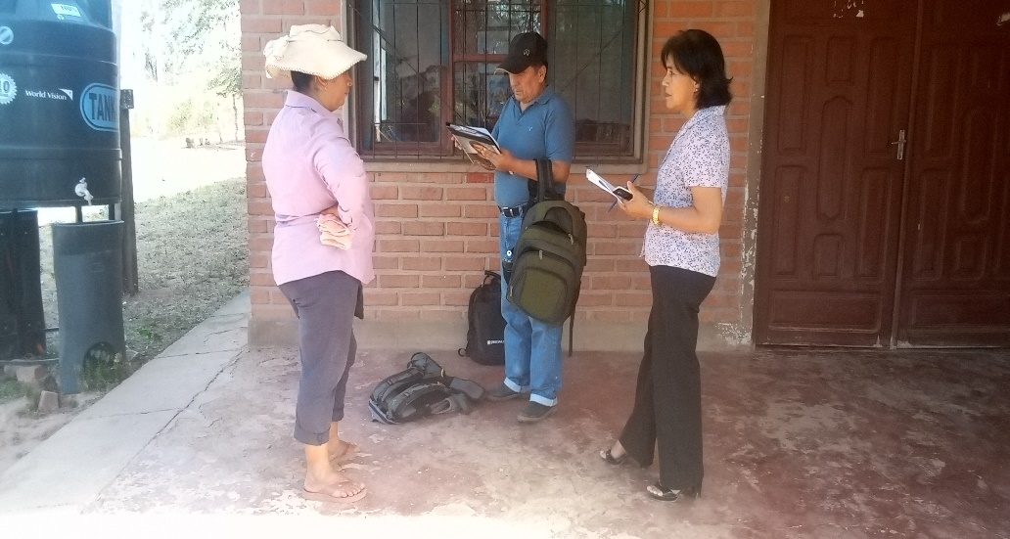

Entrevista a cargo de docentes de la USXCH

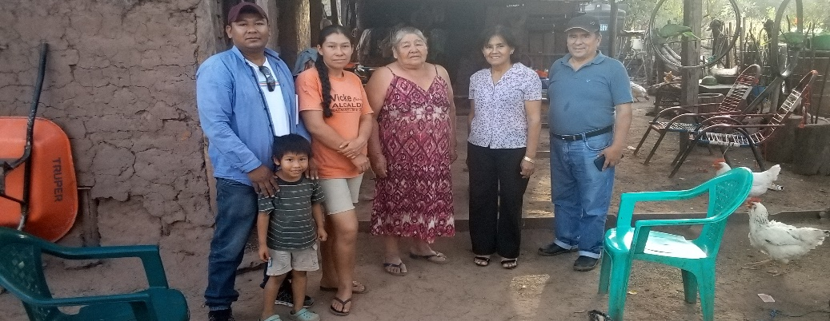

Apicultoras de Isipotindi con el equipo de sistematizadores USXCH

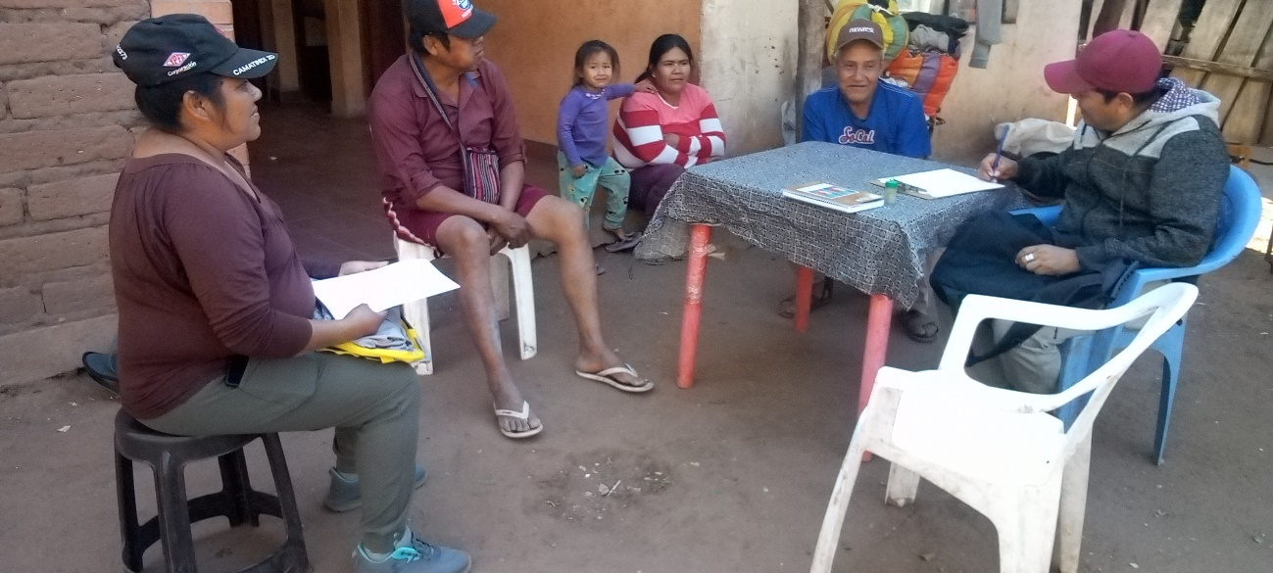

Entrevista a las apicultoras y apicultores de la comunidad de Tentami, entrevistador, Feliciano Solano

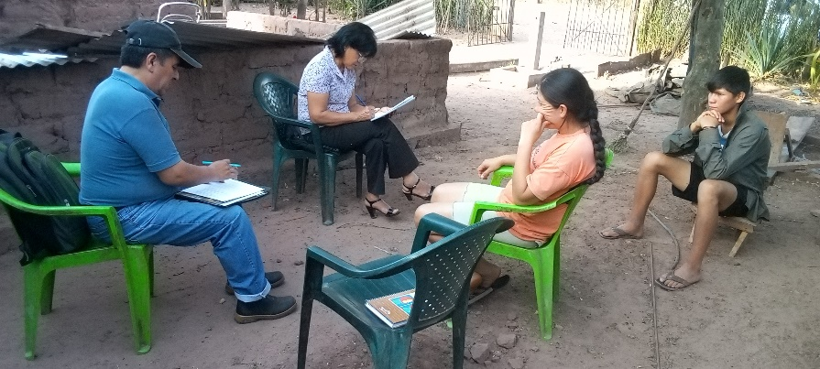

Entrevista a la señora Leandra Aparicio, comunidad Isipontidi

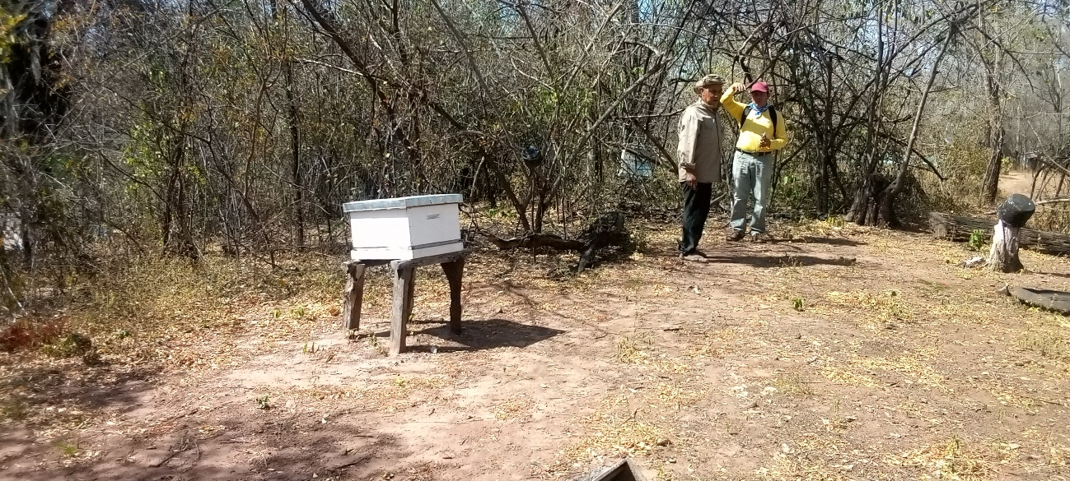

Visita al apiario del señor Julio Chávez, en este lugar hace trashumancia, trasladan sus colmenas a su huerta de cítricos y la provisión de agua a sus abejas a través de bebedero. Comunidad Tentami

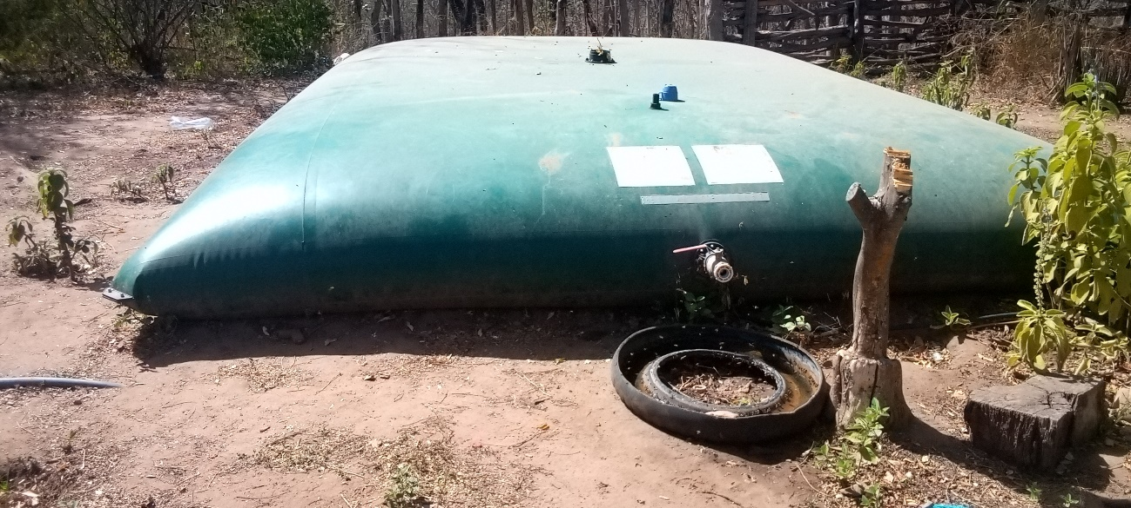

Bebedero para abejas, apiario del Señor Julio Chávez, comunidad Tentami

Link de los instrumentos para el grupo focal.

Presentación grupo focal

<https://docs.google.com/presentation/d/19a-p8-QNz5u9GsUCkhhnM5AfjPPEE-bj/edit?usp=sharing&ouid=117185952981613166913&rtpof=true&sd=true>

Guía de entrevista a grupo focal

<https://docs.google.com/presentation/d/1zz8IM2UtP_LfdeiNxVN2Yz6txCa_qQ_K/edit?usp=sharing&ouid=117185952981613166913&rtpof=true&sd=true>

**Fotos grupo focal**

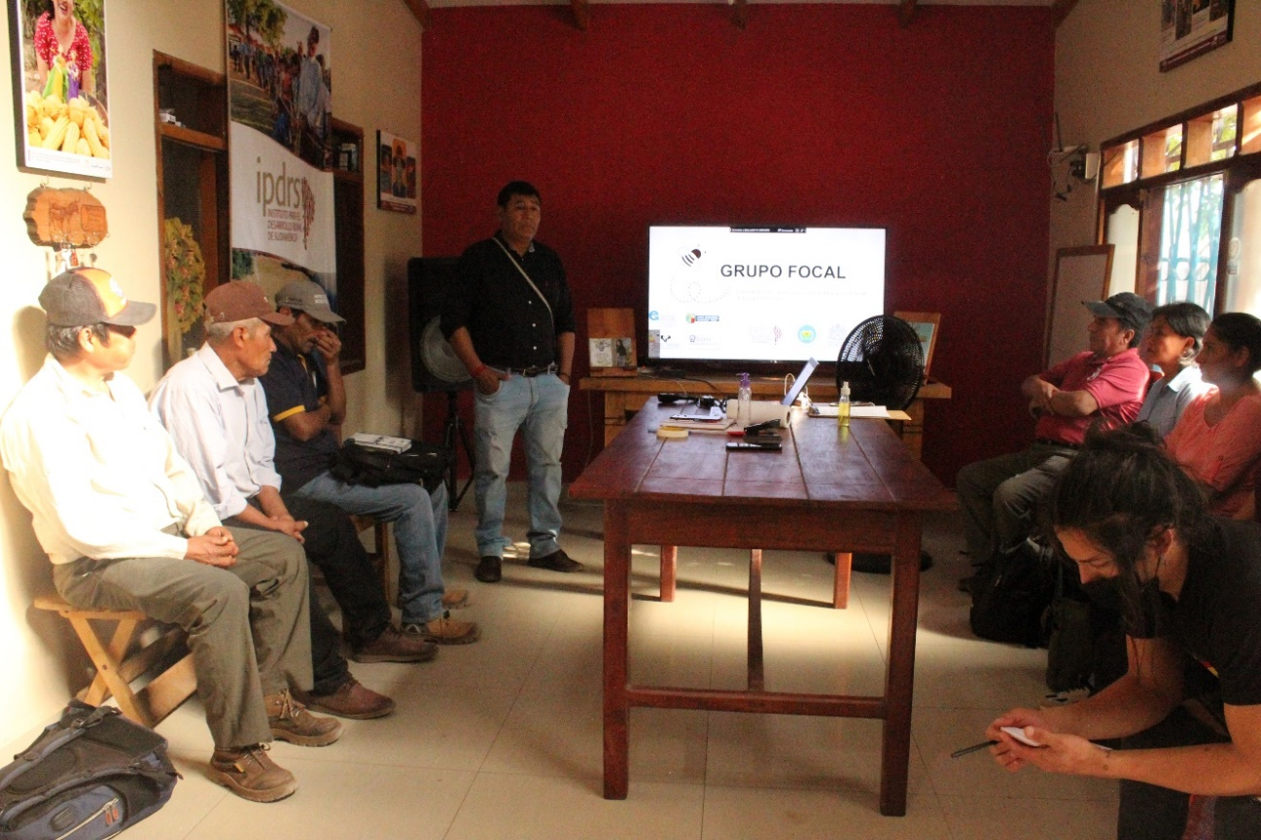

Introducción y metodología del proceso de trabajo, grupo focal

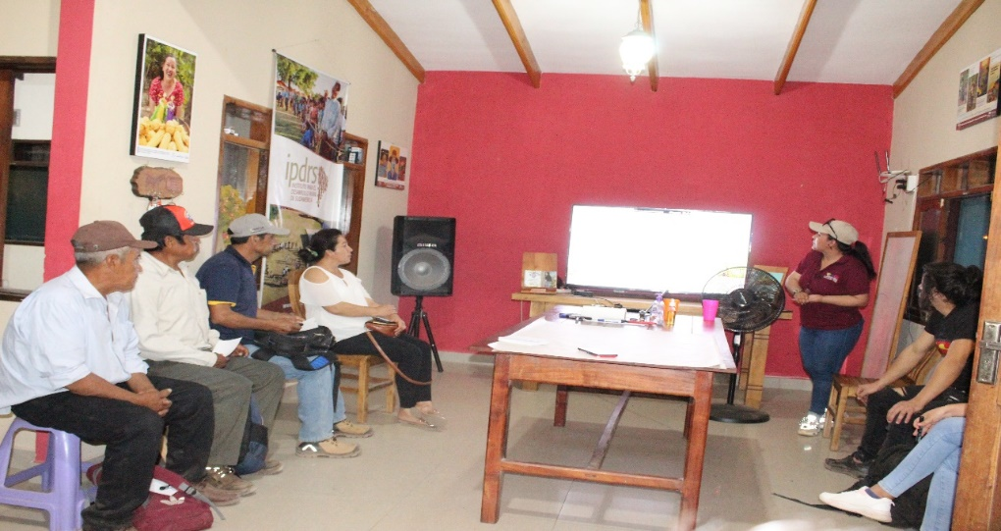

Presentación de los instrumentos metodológico a cargo de la Lic. Inés Guerrero docente de la Universidad UNIBOL Guaraní, grupo focal

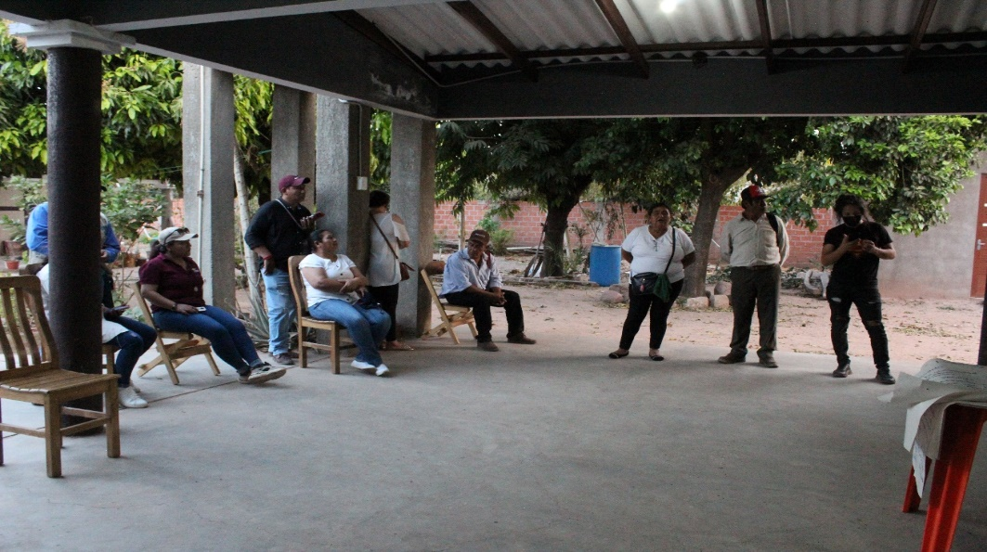

Trabajo línea de tiempo de la apicultura en la región del chaco, grupo 1

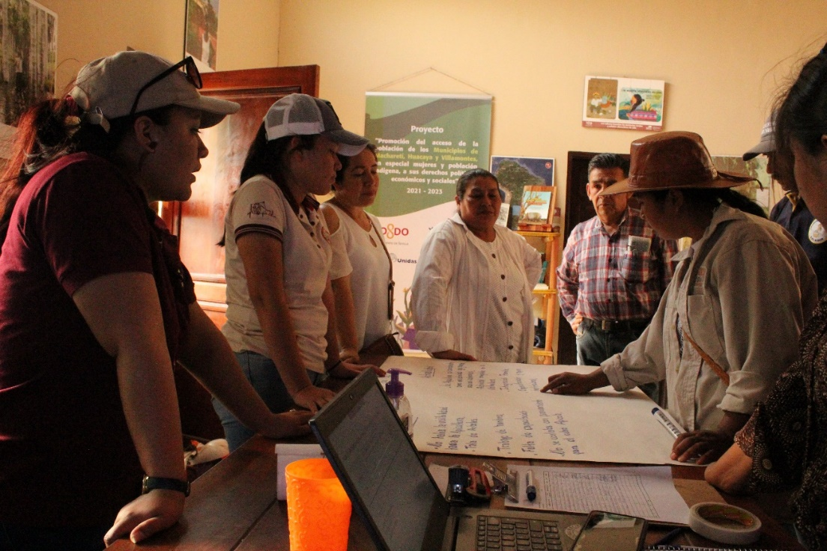

Trabajo Línea de tiempo de la apicultura en la región del chaco, grupo 2

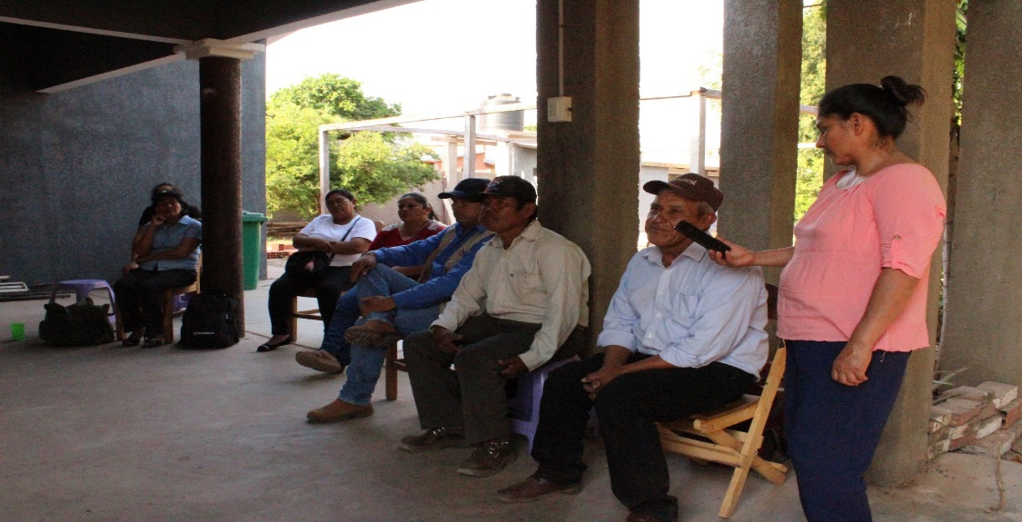

Grabaciones de voz para transcripciones

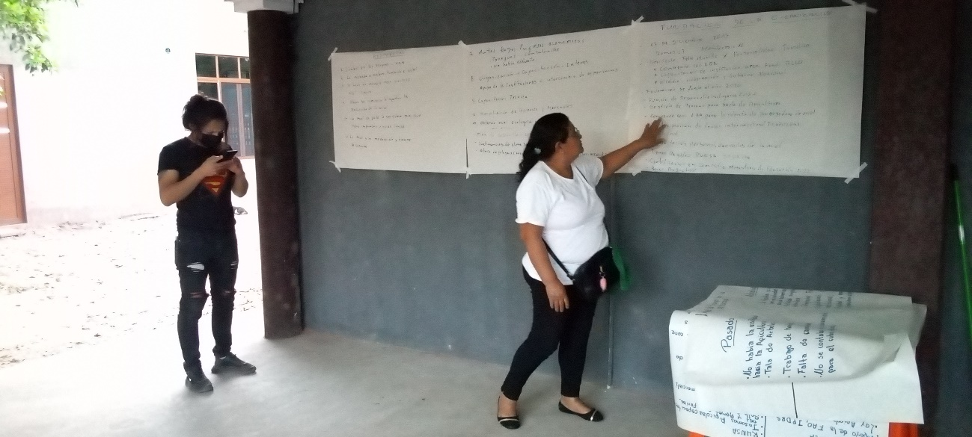

Plenaria grupo 1 sobre línea de tiempo. Fátima Barrientos – AAPIMMACH, Miguel Ángel Aripe estudiantes de la universidad UNIBOL Guaraní

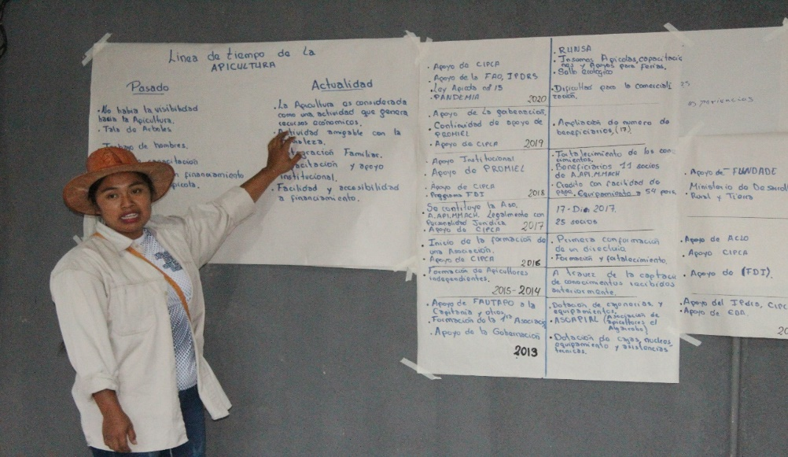

Plenaria grupo 2 sobre línea de tiempo. Guísela Gutiérrez - AAPIMMACH

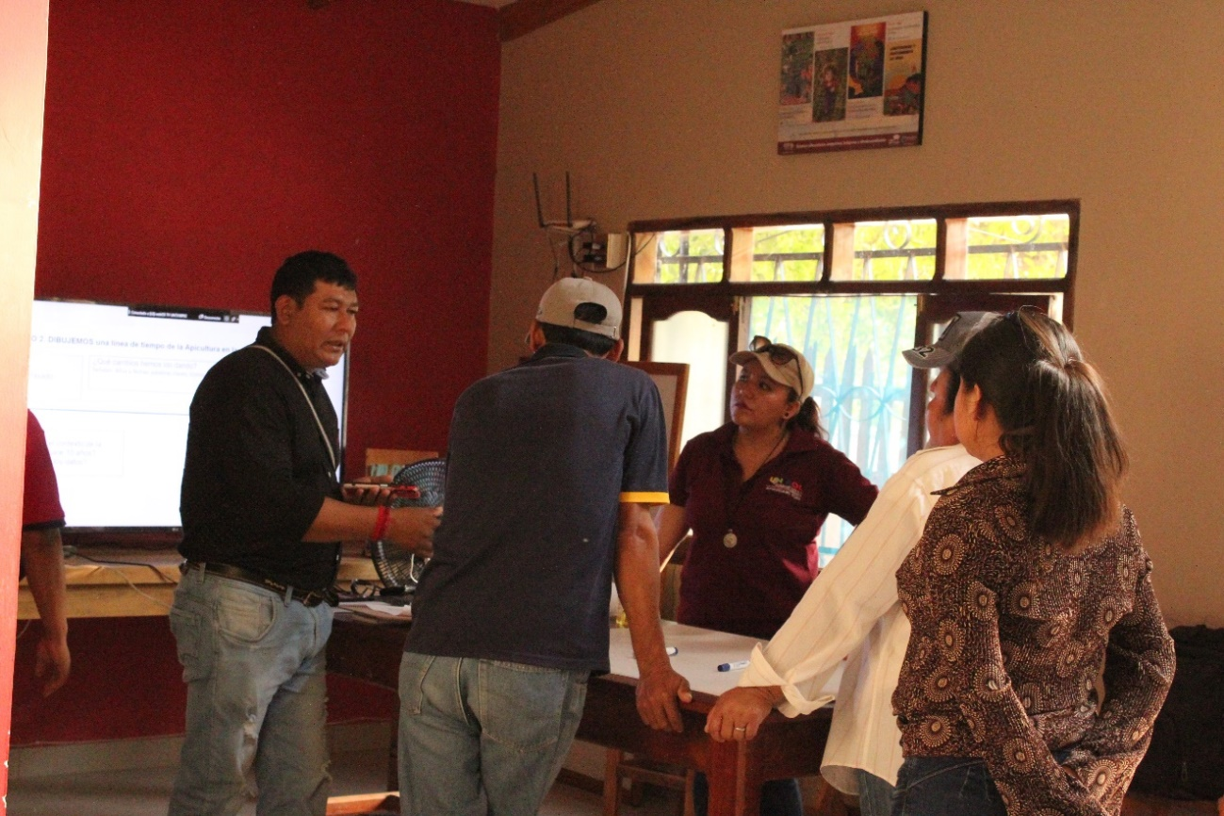

Trabajo del grupo 2

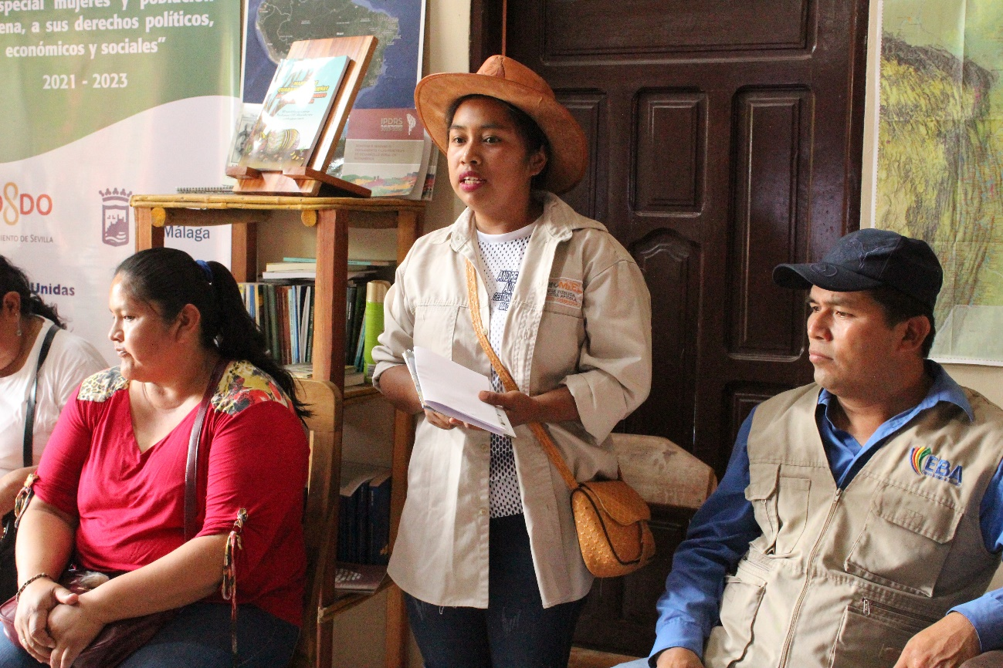

Reflexión de Guísela Gutiérrez sobre la cronología de la asociación de AAPIMMACH

En el censo agropecuario no se registran la actividad apícola a nivel municipal en Macharetí, tomamos como partida estos datos para visibilizar la línea de tiempo

